

Ярославль, ул. Красный съезд, 10В, 116. E-mail: yarnews76@gmail.com Тел. 4852 92-52-52

Прайс на размещение агитационных материалов в сетевом издании «ЯрНьюс» https://www.yarnews.net/
в период избирательной кампании по
- выборам депутатов в Государственную думу Федерального собрания Российской Федерации VIII созыва,
- дополнительным выборам депутата Ярославской областной Думы VII созыва по одномандатному избирательному округу № 18,
-выборам Главы городского округа город Рыбинск Ярославской области,
назначенных на 19 сентября 2021 года в Ярославской области
YARNEW.NET
Размещение текстовых публикаций на сайте

1 | Готовый пресс-релиз в общей ленте новостей (до 1500 печатных знаков, до 2 фото) | 10 000
2 | Подготовка и размещение пресс-релиза в общей ленте новостей  (до 1500 печатных знаков, до 2 фото) | 15 000
3 | Готовый пресс-релиз в общей ленте новостей с закреплением в главных новостях на стартовой странице сайта на 3 календарных дня  (до 1500 печатных знаков, до 2 фото) | 12 000
4 | Подготовка и размещение пресс-релиза в общей ленте новостей с закреплением в главных новостях на стартовой странице сайта на 3 календарных дня  (до 1500 печатных знаков, до 2 фото) | 17 000
5 | Готовая статья/интервью, размещение в спецрубрике «Актуальное»  (от 1501 печатного знака, до 5 фото) | 20 000
6 | Подготовка и размещение статьи/интервью в спецрубрике «Актуальное»  (от 1501 печатного знака, до 5 фото) | 28 000
Создание и размещение фоторепортажа
1 | От 6 до 20 фото + текст в 1500 печатных знаков | 30 000
Создание и размещение рекламно-информационного видеоролика (сюжета)
1 | Видео-сюжет + текст до 1500 печатных знаков | 45 000
Рекламные баннеры
1 | Любое свободное рекламное место (баннер) сайта https://www.yarnews.net/ | 20 000 руб/месяц

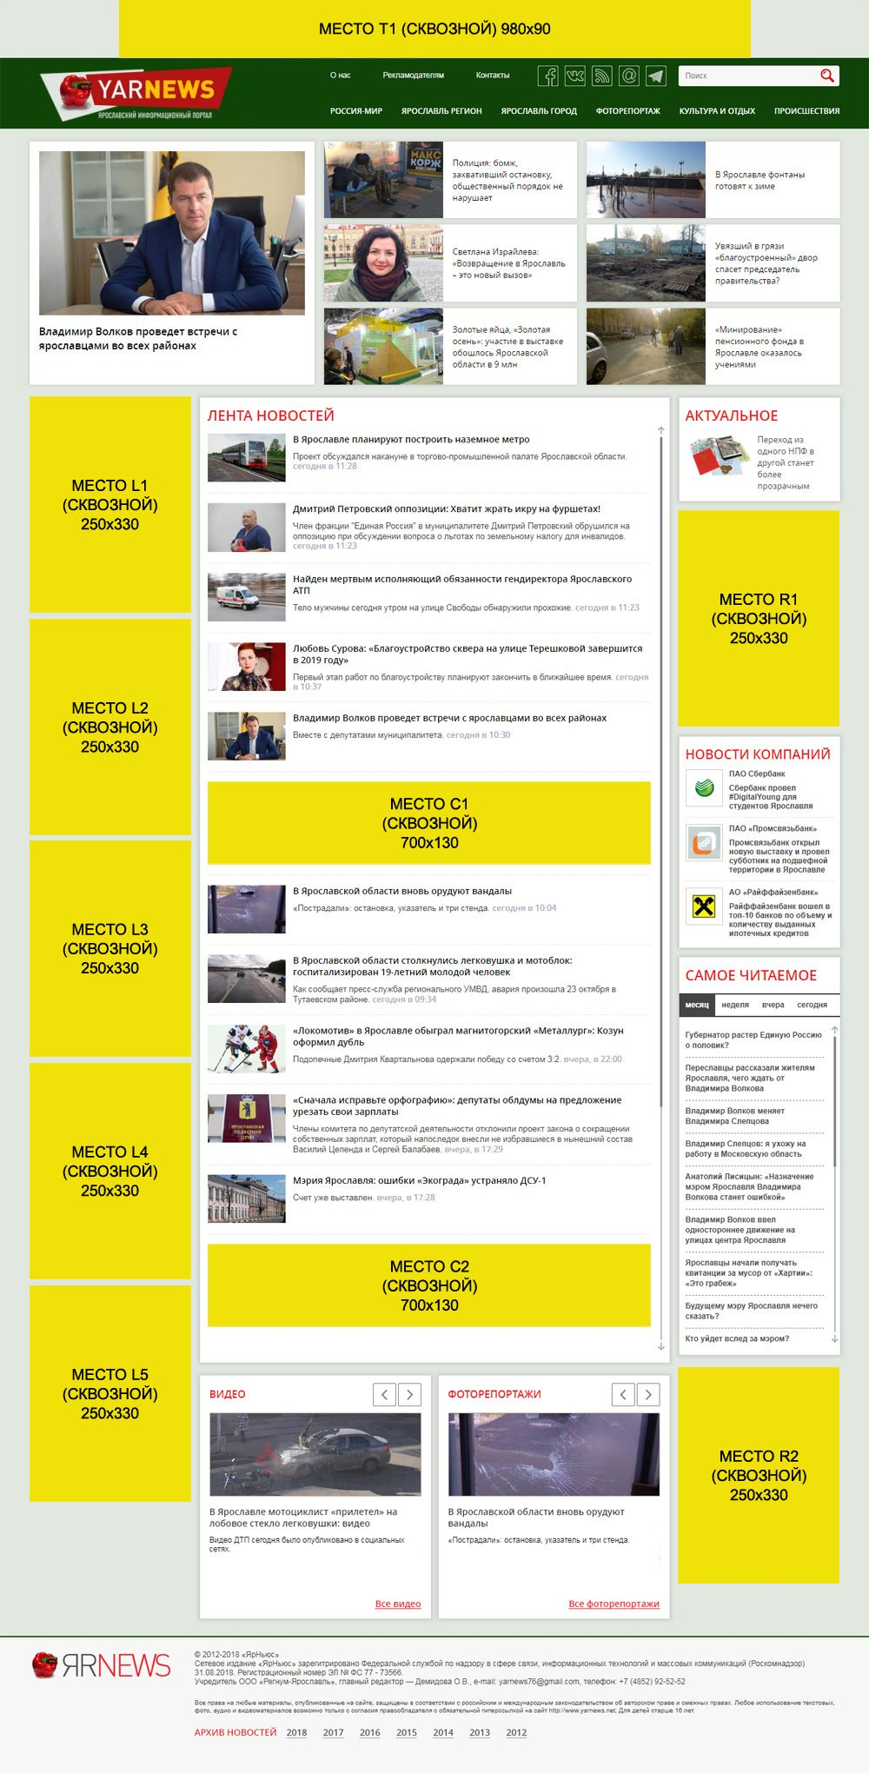 | 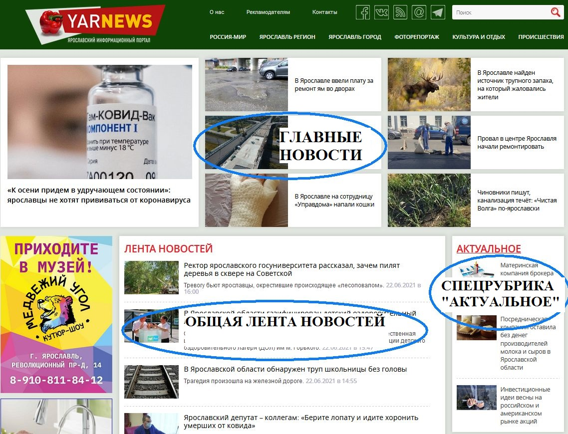

Сетевое издание «ЯрНьюс» зарегистрировано Федеральной службой по надзору в сфере связи, информационных технологий и массовых коммуникаций (Роскомнадзор) 31.08.2018. Регистрационный номер ЭЛ № ФС 77 - 73566.
Учредитель ООО «Регнум-Ярославль».

